Capitolul X

Fişa 10. Investigaţii imagistice
10. 1. Pregatirea pacientului pentru examene radiologice.
10. 1. 1. Rolul asistentei medicale în efectuarea examenelor radiologice
10. 1. 2. Examene cu izotopi radioactivi aspecte generale
10. 1. 3. Rolul asistentei medicale în efectuarea examinării cu izotopi radioactivi
10. 2. Examene cu ultrasunete (echografice)
10. 2. 1. Rolulasistentei medicale în efectuarea examenelor cu ultrasunete (echografice)
10. 3. Examene endoscopice
10. 3. 1. Rolul asistentei medicale în efectuarea examenelor endoscopice

Fişa 10. INVESTIGAŢII IMAGISTICE

DEFINIŢIE: - Examenele radiologice sunt investigaţii imagistice realizate cu ajutorul radiaţiilor X, care sunt vibraţii electromagnetice cu lungime de undă foarte scurtă care au capacitatea de a penetra substanţele foarte dense şi de a produce imagini sau umbre ce pot fi înregistrate pe film fotografic

PRINCIPII GENERALE :

- Examenele radiologice se realizează în servicii speciale de către personal instruit
- Echipamentele folosite utilizează tehnici de înaltă rezoluţie - ecrane TV, înregistrări digitale, imprimante laser, pentru a obţine imagini cât mai amănunţite
- Ţesuturile moi şi osoase au densitate diferită astfel încât cantitatea de radiaţii care le străbate variază iar imaginile pot fi clare sau mai puţin clare.
- Oasele fiind dense nu sunt străbătute de radiaţii şi sunt radioopace în timp ce ţesuturile moi sunt străbătute de radiaţii şi dau imagini ca nişte umbre mai mult sau mai puţin conturate.
- Datorită diferenţei de densitate în timpul examinării se realizează un contrast natural prin aer, lichid, ţesut gras, ţesut osos:
- Plămânii şi o parte din tubul digestiv conţin aer - determină imagini transparente
- Unele organe au o capsulă de grăsime care creează o umbră mai mult sau mai puţin densă
- Oasele conţin săruri minerale şi sunt radioopace
- Pentru vizualizarea unor detalii se pot administra substanţe de contrast care se introduc pe cale orală, rectală, injectabilă în funcţie de organul, segmentul, sistemul care urmează să fie examinat. Substanţele de contrast sunt: radioopace sau radio transparente.
- Nu există o substanţă de contrast sigură, inofensivă. Toate pot determina reacţii adverse care sunt studiate şi pot fi prevenite sau combătute.

SUBSTANŢE DE CONTRAST :

Sulfat de bariu - radioopac
- Se foloseşte pentru examinarea radiologică a tractului gastro-intestinal (esofag, stomac, intestin, colon)
- Se prepară sub forma unei suspensii coloidale (este insolubil)

Substanţe cu iod :
- Gastrografin
- Odiston75
- Iodidum (Lipiodol)
- Iodixanolum
- Iohexolum
- Iopromidum (Ultravist – 300)

Substanţe gazoase radiotransparente (o2, h2, aer, co2, no, n2 )
- folosite pentru examinarea creierului, articulaţiilor, spaţiului subarahnoidian, spaţiului pleural, caviatatea peritoneală, spaţiului pericardic

REACŢII ADVERSE POSIBILE LA
SUBSTANŢELE DE CONTRAST

- Pot apare din partea unor sisteme şi aparate, reacţiile având intensitate diferită: uşoară, medie, gravă.
- Reacţiile din partea aparatului cardiovascular:
- Paloare, diaforeză
- Tahicardie, bradicardie, palpitaţii, aritmie
- Edem pulmonar acut
- Şoc
- Insuficienţă cardiacă congestivă
- Stop cardiac
- Reacţii din partea aparatului respirator.
- Strănut, tuse, rinoree
- Wheezing
- Criză de astm bronşic
- Laringospasm, edeme laringiene
- Cianoză, apnee
- Stop respirator
- Manifestări cutanate
- Eritem
- Senzaţie de căldură
- Urticarie
- Prurit
- Dureri la locul injectării
- Edem angioneurotic
- Manifestări gastrointestinale
- Greaţă, vomă, gust metalic
- Crampe abdominale, diaree
- Ileus paralitic
- Manifestări neurologice
- Anxietate
- Cefalee
- Ameţeli, vertij
- Agitaţie
- Dezorientare
- Stupoare
- Comă
- Convulsii
- Manifestări urinare
- Durere în flancuri
- Hematurie
- Oligurie
- Albuminurie
- Insuficienţă renală acută

PRECAUŢII SPECIALE PENTRU SUBSTANŢE IODATE
- Reacţiile adverse sunt mai frecvente între 20 şi 50 de ani şi scad după 70 de ani.
- Se acordă un plus de atenţie persoanelor predispuse
- Dacă un pacient a avut o reacţie alergică trebuie informat, riscul de a face din nou fiind de 3-4 ori mai mare
- Istoricul privind alergia trebuie consemnat în dosarul nursing/planul de îngrijire
- Substanţele de contrast iodate se administrează pe nemâncate sau după cel puţin 90 de minute de la servirea mesei. Fac excepţie urgenţele.
- Pentru prevenirea accidentelor grave (stopul cardio-respirator) este necesar să fie pregătite materiale pentru resuscitare
- În cazul reacţiilor moderate se administrează prompt antihistaminice orale la recomandarea medicului
- Nu se asociază administrarea sulfatului de bariu cu substanţe de contrast iodate
- Injectarea substanţei de contrast iodate poate să determine modificări ale funcţiilor vitale
- Înainte şi după examen se măsoară TA, P, R, pentru a sesiza eventualele modificări (tahicardie, bradicardie, aritmie, creşterea sau scăderea TA, tulburări respiratorii).
- Pacientul este instruit să consume o cantitate mare de lichide pentru a favoriza eliminarea iodului din organism.
- Pregătirea pacientului pentru examen trebuie făcută corect pentru a evita necesitatea repetării şi riscul de iradiere sau de apariţie a reacţiilor adverse la substanţele de contrast.
- Se respectă protocolul de pregătire în funcţie de examenul cerut
- Obţinerea consimţământului informat evită o serie de neajunsuri

TIPURI DE EXAMENE:

- Radiografia - înregistrare a imaginilor pe un film special.
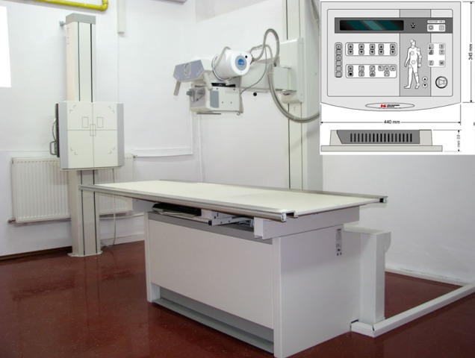
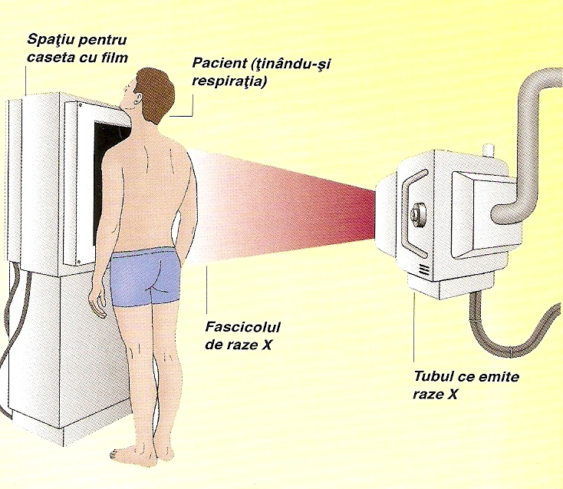

- Xeroradiografia - înregistrarea imaginii pe o suprafaţă de seleniu.

Avantaje:
- Imagine clară datorită contrastului ridicat putând fi interpretate zone mai mici.
- Este utilă pentru extremităţi şi mai ales pentru ţesuturi moi
- Expunerea este de scurtă durată

- Tomografia computerizată (CI)
- Utilizează radiaţii x şi un sistem de scanare, elimină suprapunerile.
- Metodă computerizată care prezintă imagini anatomice arteriale eliminând oasele şi ţesuturile
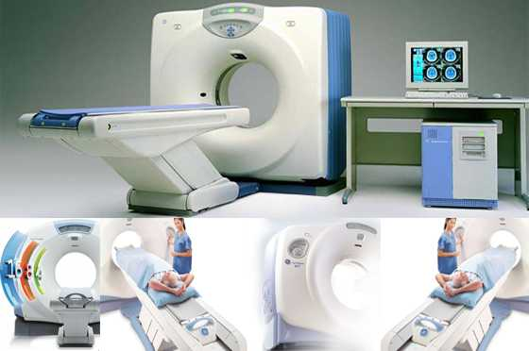

Avantaje:
- Risc de toxicitate redus prin scăderea cantităţii de substanţă de contrast o Risc de complicaţii scăzut, se poate face ambulator.
- Imagini îmbunătăţite pe CD şi reproduse pe un monitor TV.
- Face posibilă examinarea vaselor mici Limite
- Se foloseşte între 40 - 65 ani o Nu se foloseşte la bolnavii cu stare gravă sau cu angină pectorală
- În cazul examinării membrelor inferioare sau a zonei abdominale mărimea câmpului observat necesită mai multe injecţii cu substanţă de contrast
- Există risc asemănător cu cel al urografiei

- Rezonanţa magnetică nucleară (RMN)
- Tehnică non invazivă prin care se obţin imagini transversale ale anatomiei corpului prin expunerea într-un câmp magnetic, fără radiaţii
- Obţinerea imaginilor se bazează pe conţinutul diferit în apă al ţesuturilor
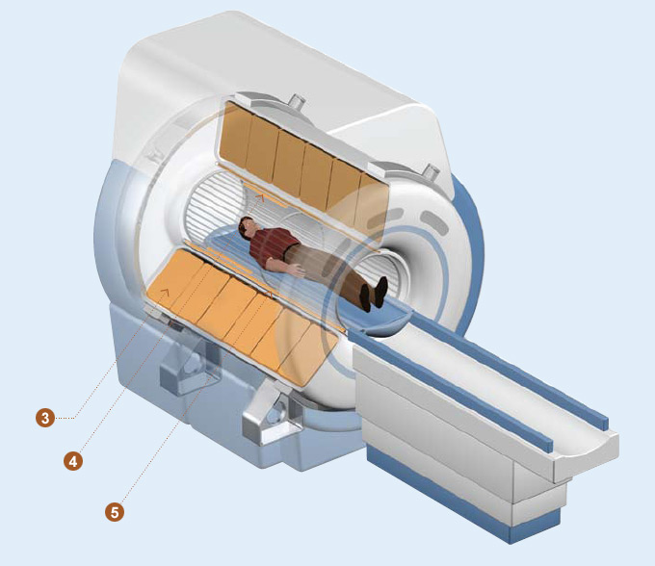
RISCURILE IRADIERII :

- Modificări genetice
- Expunerea organelor genitale la radiaţii poate determina modificări ale AND-ului din cromozomi, urmate de mutaţii
- Modificări somatice:
- Pot apare în cazul iradierii excesive sau repetate; pericolul există şi atunci când iradierea se face în timp urmările manifestându-se mai târziu
- Riscul este crescut în cancer şi la gravide în primul trimestru de sarcină
- Măsuri de securitate: Purtarea echipamentului de protecţie de către personalul care participă la examen.
- Evitarea expunerii repetate la radiaţii.
- Se obţin informaţii despre o eventuală sarcină
- În caz de dubiu sau sarcină confirmată examenul nu se efetuează

10. 1. 1. ROLUL ASISTENTEI MEDICALE ÎN EFECTUAREA EXAMENELOR RADIOLOGICE

OBIECTIVELE:
- Examinarea cu ajutorul radiaţiilor X a unor organe/aparate cu sau fără substanţă de contrast în funcţie de capacitatea de absorbţie a ţesuturilor.
- Înregistrarea imaginilor pentru stabilirea diagnosticului şi urmărirea evoluţiei bolii.

NECESAR MATERIALE:
- Substanţa de contrast dacă este cazul
- Materialele pentru administrarea substanţei de contrast
- Medicamente pentru prevenirea şi combaterea accidentelor, instrumente pentru administrare

ETAPE:

PREGĂTIREA PSIHICĂ
- Explicaţi pacientului necesitatea efectuării examenului recomandat de medic
- Informaţi pacientul asupra riscului şi beneficiilor pe care le implică procedura
- Obţineţi consimţământul sau verificaţi dacă a fost obţinut de către medic
- Informaţi asupra duratei examenului
- Verificaţi încă o dată data ultimei menstruaţii la femeile tinere.

PREGĂTIREA FIZICĂ
- Se atrage atenţia, dacă este necesar postul alimentar şi durata acestuia sau obligativitatea de a urma un anumit regim
- Se efetuează pregătirea specifică organului sau aparatului examinat, combaterea gazelor, efectuarea clismei sau a spălăturii
- Se administrează antihistaminice la recomandarea medicului
- Se apreciază starea pacientului pentru a stabili modul de transport la serviciul radiologic.
- Pacientul este rugat să-şi îndepărteze obiectele metalice dacă acestea sunt plasate în câmpul de examinare.

PARTICIPAREA LA EFECTUAREA PROCEDURII :
- Identificaţi pacientul; verificaţi recomandarea în F.O. sau pe biletul de trimitere.
- Verificaţi dacă pacientul a respectat recomandările
- Pregătiţi materialele care vor fi transportate la radiologie pentru administrarea substanţelor de contrast
- Însoţiţi pacientul şi ajutaţi-l să se dezbrace (dacă este cazul); predaţi pacientul colegei de la radiologie pentru administrarea substanţei de contrast

ÎNGRIJIREA PACIENTULUI :

- Se ajută pacientul să se aşeze pe pat
- Se monitorizează: T°, P, TA, R.,eliminările.
- Se observă aspectul tegumentelor pentru a depista manifestări alergice(eventual)
- Se asigură repausul, se administrează lichide pentru a elimina mai repede substanţa de contrast

REORGANIZAREA LOCULUI DE MUNCĂ:
- Se curăţă materialele refolosibile
- Se colectează materialele folosite conform P.U.
- Se aşează materialele curate în dulapuri
- Spălaţi mâinile

NOTAREA PROCEDURII
Notaţi:
- Data efectuării examenului şi comportamentul pacientului
- Dacă pacientul trebuie să revină la radiologie

EVALUAREA PROCEDURII

Bilanţ pozitiv:
- Pacientul prezintă stare generală bună, exprimă confort
- Nu sunt semne de alergie/sensibilitate la substanţa de contrast

Bilanţ negativ-intervenţii:
- Pacientul prezintă fenomene de hipersensibilitate (prurit intens, roşeaţă şi edem al feţei, cefalee, dispnee cu greţuri şi vărsături) care pot apare mai târziu, după efectuarea examenului.
- Se anunţă medicul (dacă nu este prezent), se administrează medicaţia recomandată
- Se monitorizează pacientul:
- Pacientul acuză dureri de-a lungul venei şi gust metalic
- Explicaţi pacientului că manifestările sunt trecătoare

10. 1. 2. EXAMENE CU IZOTOPI RADIOACTIVI
ASPECTE GENERALE

DEFINIŢIE - Examinarea cu izotopi radioactivi (radionuclizi) care emit radiaţii a, ß, µ puse în evidenţă cantitativ şi calitativ cu ajutorul detectoarelor

OBIECTIVE:
- Detectarea modificărilor structurale ale unor organe faţă de care izotopii prezintă tropism (afinitate) şi se fixează în organul respectiv.
- Identificarea defectelor de perfuzie sanguină.

TIPURI DE EXAMENE:
- Scintigrafia cardiacă - se realizează prin injectarea unui radiotrasor (Technetium 99m, Thaliu 201) şi studiază perfuzia miocardică.
- Scintigrafia hepatobiliară- se studiază funcţiile ficatului şi vezicii biliare, permeabilitatea duetului biliar. Se realizează cu Technetium 99m.
- Scintigrafia hepatosplenică - dă relaţii despre poziţia, forma şi dimensiunile ficatului şi splinei. Substanţa radioactivă este albumina coloidală marcată cu sulfura de Technetinum.
- Scintigrafia osoasă - permite diagnosticarea unei leziuni osoase (traumatică, neoplazică, etc). Substanţa de contrast - Technetium 99m administrată i.v.
- Scintigrafia paratiroidiană - evaluează paratiroidele la pacienţii cu hipercalcemie severă, localizează adenoamele paratiroidiene. Se realizează cu Technetium 99m sau iod 123.
- Scintigrafia pulmonară de perfuzie şi ventilaţie - evaluează funcţia pulmonară şi evidenţiază afecţiuni pulmonare (tromboembolism, TBC, pneumonia, emfizem pulmonar, tumori pulmonare, astm bronşic, atelectazie pulmonară). Pentru scintigrafia de perfuzie substanţa radioactivă se administrează i.v. iar pentru cea de ventilaţie pacientul inhalează radiotrasorul. Izotopi folosiţi: Technetiu 99m, iod 131, Xenon 133, Krypton 81m.
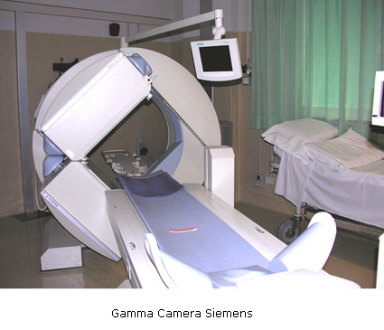
- Scintigrafia renală - evaluează structura şi funcţia renală, detectează malformaţii congenitale, tulburări de circulaţie renală, tumori renale.
- Scintigrafia tiroidiană - evidenţiază adenomul, cancerul, tiroidita, boala Graves, hiper şi hipotiroidia. Foloseşte Technetiu 99m administrat oral sau iod 123 administrat i.v. în funcţie de caz.
- Scintigrafia mamară - diferenţiază cancerul mamar de hiperplazia mamară şi foloseşte ca substanţă de contrast Tc - 99m, administrată intravenos.

PRINCIPII GENERALE :
- Examenele cu izotopi se fac numai în departamentul de medicină nucleară - Se bazează pe existenţa unor diferenţe de concentraţie a materialului radioactiv în ţesuturile normale şi anormale din ariile corpului studiate
- Permite vizualizarea organelor şi a unor regiuni care nu pot fi văzute prin examenele radiologice
- În zonele afectate apar aşa numitele leziuni înlocuitoare de spaţiu în special tumorale care sunt bine evidenţiate. Zonele cu activitate crescută sunt considerate patologice
- Radiaţii electromagnetice gamma, sunt folosite în terapie şi pentru proceduri diagnostice.
- Echipamentele computerizate de detectare a radiaţiilor (contor de scintilaţie) evidenţiază şi fotografiază organele studiate şi furnizează informaţii asupra mărimii, formei, poziţiei şi activităţii funcţionale. - Substanţele radioactive se distribuie în ţesuturi, organe sau sisteme în funcţie de afinitatea sau specificitatea lor şi de modul cum sunt administrate.

RADIONUCLIZI UTILIZATI :
- Albumină coloidală marcată cu sulfura de Technetium 99 - folosită pentru scintigrafia hepatosplenică şi scintigrafia pulmonară
- Tc pirofosfat - folosit pentru scintigrafia cardiacă - Thaliu 201 idem
- Acid pentaacetic dietilen triamină marcat cu Tc 99 ( Tc DTPA) folosit pentru scintigrafia renală.
- Octreotid (analog de somatostatină marcat cu iod 123 sau Iudin 111 - pentru identificarea tumorilor endocrine.
- Technetium (Tc) 99 sestamibi pentru glandele paratiroide.
- I¹²³, Tc 99 pentru glanda tiroidă

10. 1. 3. ROLUL ASISTENTEI MEDICALE ÎN EFECTUAREA EXAMINĂRII CU IZOTOPI RADIOACTIVI

OBIECTIVE:
- Detectarea modificărilor structurale şi funcţionale ale unor organe
- Depistarea tulburărilor perfuziei tisulare la nivelul organelor şi ţesuturilor
- Diferenţierea tumorilor maligne de cele benigne
- Monitorizarea evoluţiei tumorilor şi a răspunsului la tratamente (iradiere, chimioterapie)

MATERIALE NECESARE:
- Se face de către personalul de la serviciul de medicină nucleară
- Sunt necesare:
- Substanţe marcate cu izotopi radioactivi indicate pentru examenul cerut
- Substanţe pentru limitarea fixării izotopilor (radiotrasorilor) în alte organe (dacă este cazul)
- Materiale necesare administrării radiotrasorilor
- Materiale de protecţie

PREGĂTIREA PACIENTULUI,
CULEGEREA DATELOR:
- Se face de către medic, se completează de asistentă
- Se obţin informaţii privind existenţa sarcinii la femeile tinere, examenul fiind contraindicat, deoarece radiaţiile sunt nocive pentru copil
- Femeile la vârsta fertilă sunt sfătuite să ia contraceptive, se face examen ginecologic
Alăptarea contraindică administrarea radiotrasorilor dacă beneficiile nu depăşesc riscurile. Când examenul se impune, este sfătuită să nu alăpteze 2-3 zile
- Se consemnează informaţii despre antecedentele de alergie ale pacientului dacă radionuclidul conţine iod
- Se verifică încărcătura radioactivă dacă pacientul a făcut în ultimele 24-48 de ore examene radiologice cu sulfat de bariu sau alţi radionuclizi deoarece pot influenţa rezultatele
- Examenele cu Ba înaintea scintigrafiei hepatosplenice sau cu octreotid modifică rezultatele şi determină defecte scintigrafice
- Se notează prezenţa eventualelor proteze în organism care pot împiedica traseul radiaţiilor gamma
- Se notează vârsta şi greutatea actuală pentru calcularea dozei de radionuclizi
- Se evaluează starea pacientului pentru a stabili dacă:
- Se poate deplasa singur sau are nevoie de un fotoliu rulant
- Necesită administrare de O²
- Prezintă sondă şi pungă de colectare a urmii
- Prezintă canulă intravenoasă sau sondă nazogastrică
- Este diabetic
- Trebuie să ia medicamente
- Necesită alte examene scintigrafice. Scintigrafia tiroidiană se face înaintea examenelor radiologice cu substanţe care conţin iod
- Dacă are mai puţin de 18 ani se anunţă serviciul de medicină nucleară pentru stabilirea tehnologiei adecvate procedurii de examinare.

PARTICIPAREA LA EFECTUAREA PROCEDURII

PREGĂTIREA PSIHICĂ
Se explică riscurile şi beneficiile examenului înainte de testare

Beneficii:
- Radioactivitatea se înmagazinează pentru puţin timp, eliminarea substanţelor făcându-se prin urină şi fecale
- Technetiu - cel mai utilizat trasor se reduce după 6 ore şi dispare în 24 ore. După eliminare, pacientul nu mai este purtător de radioactivitate
- Metastazele sunt depistate cu 6-12 luni înainte faţă de examenele radiologice obişnuite
- Iradierea este mai mică decât în cazul examinărilor radiologice Riscuri:
- Un pericol radioactiv există totdeauna, dar este limitat deoarece se folosesc doze foarte mici
- Examenul prezintă limite, localizarea tumorilor poate fi dificilă când ţesutul normal din jurul leziunii absoarbe radionuclidul şi contururile sunt neclare
- Se obţine consimţământul informat
- Se comunică durata examenului
- Se informează pacientul dacă în timpul examenului trebuie să stea nemişcat pentru a nu modifica rezultatele
- Se informează pacientul dacă se impun restricţii alimentare sau de fumat
- Se anunţă pacientul că injectarea radiotrasorului poate produce uşor disconfort

PREGĂTIREA FIZICĂ
- Se verifică dacă pacientul a respectat recomandările
- Se face testarea sensibilităţii dacă se folosesc radioizotopi cu iod
- Se îndepărtează obiectele metalice, bijuteriile din câmpul de examinare
- Se întrerupe medicaţia (cu acordul medicului) până la încheierea studiilor - la femeile de vârstă fertilă pentru siguranţă se face examenul ginecologic
- Se administrează medicaţia preprocedurală pentru reducerea fixării radiotrasorilor în ţesuturile din jur

PARTICIPAREA LA EXAMEN :
- Se identifică pacientul
- Se însoţeşte pacientul la serviciul de medicină nucleară în vederea administrării radiotrasorului şi efectuării examenului
- Este ajutat să se dezbrace şi să se aşeze pe masă
- Admininistrarea izotopilor (radiotrasorului) se face de către personalul de la serviciul de medicină nuclear

ÎNGRIJIREA ULTERIOARA A PACIENTULUI:
- Examenul nu este traumatizant .
- Pacientul este sfătuit să consume mai multe lichide pentru a favoriza eliminarea substanţelor radioactive
- Dacă este necesar, pacientul va fi readus la serviciul de medicină nucleară pentru noi înregistrări

REORGANIZAREA LOCULUI DE MUNCĂ:
- Foaia de observaţie a pacientului se aşează în dosar

NOTAREA PROCEDURII :
- Medicul notează în foaia de observaţie rezultatul examenului sau completează buletinul de analiză.
- Asistenta medicală îşi notează în planul de îngrijire

EVALUAREA REZULTATELOR:
Bilanţ pozitiv:
- Pacientul este liniştit, colaborant
- Nu se produc incidente în timpul injectării
- Imaginile obţinute arată formă, dimensiuni, poziţie şi funcţii normale, captare uniform

Bilanţ negativ-intervenţii:
- Zone de hipo sau hiper captare care corespund aşa numitelor zone calde şi reci (noduli, chisturi, tumori, ischemie, tromboze)

10. 2. EXAMENE CU ULTRASUNETE (ECHOGRAFICE)
ASPECTE GENERALE

DEFINIŢIE - Ultrasonografia este examinarea neinvazivă pentru vizualizarea structurilor din ţesuturile moi ale corpului, prin înregistrarea reflectării undelor sonore îndreptate către ţesuturi.

PRINCIPII GENERALE :
- Utilizează unde de înaltă frecvenţă pentru examinarea poziţiei, formei, funcţiei unor structuri anatomice, existenţa, dezvoltarea şi mişcările fetusului;
- Se bazează pe reflectarea diferită a undelor sonore în funcţie de structura ţesuturilor;
- Fluxul prin arterele carotide se manifestă prin modificarea frecventă a ecourilor reflectate de către celulele sangvine în mişcare;
- Undele reflectate sunt procesate electronic şi prezentate pe un display de imagine;
- Înregistrarea se poate face pe film polaroid, film radiografic, casete video, slide-uri sau înregistrări digitale cu imagini alb - negru sau color;
- Leziunile patologice au densitate şi elasticitate diferită comparativ cu ţesutul normal din jur. Nu pot fi examinate organe pline cu aer (plămâni, intestin);
- Contactul între transductor şi piele se asigură prin aplicarea unui gel; - Transductorii rectali (pentru prostată şi rect) şi vaginali (pentru examinarea organelor genitale la femei) sunt acoperiţi într-un sac de latex şi permit înregistrarea imaginilor prin eliminarea suprapunerii gazelor sau a altor structuri.
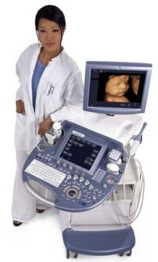

AVANTAJE :
- Procedura este neinvazivă, fără risc de radiaţii.
- Necesită pregătire minimă din partea pacientului
- Folosită în obstetrică, examinarea este sigură pentru gravidă şi fetus;
- Se poate repeta fără efecte cumulative
- Se efectuează şi fără spitalizare;
- Examenele ultrasonografice pot fi folosite pentru organe care nu funcţionează normal, evidenţiind modificările de strucură;
- Sunt utile pentru studierea organelor în mişcare;
- Nu necesită substanţă de contrast sau izotopi;
- Postul nu este necesar în cele mai multe situaţii.
- Rata acurateţii atinge 98.8% mai ales la pacienţii slabi
- Examenul nu este influenţat de funcţia organului

DEZAVANTAJE :
- Examinatorul trebuie sa aibă competenţă şi experienţă;
- Structurile care conţin aer (plămâni,intestine) nu pot fi examinate cu ultrasunete;
- Pentru copii (agitaţi), pacienţi necolaboranţi, obezi este nevoie de pregătire specială;
- Sunt dificultăţi de examinare la pacienţii operaţi unde se impune protecţia plăgii deoarece gelul trebuie aplicat pe pielea intactă iar cicatricele pot modifica rezultatul

TIPURI DE EXAMENE :
- Ecocardiografia transesofagiană - examen endoscopic şi ultrasonor care permite vizualizarea cordului din poziţia retrocardiacă, eliminând interferenţele ultrasunetelor cu alte structuri: ţesutul subcutanat, oasele toracelui, plămâni. Transductorul ecografic este introdus în esofag cu ajutorul endoscopului
- Ecocardiografia transtoracică - permite vizualizarea şi aprecierea funcţiilor cordului, detectează şi evaluează bolile cardiace congenitale, valvulopatiile câştigate, măsoară dimensiunile cordului.
- Ecografia abdominala - permite vizualizarea aortei abdominale, ficatului, vezicii şi căilor biliare, pancreasului, rinichiului, ureterelor şi vezicii urinare
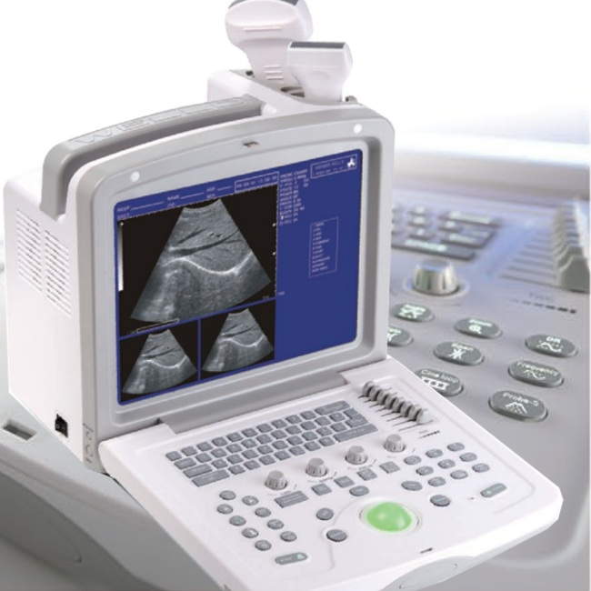
- Ecografia Doppler arteriovenoasă - evaluează permeabilitatea vaselor sangvine, direcţia şi fluxul sangvin cu ajutorul ultrasunetelor refelectate de eritrocitele aflate în mişcare
- Ecografia pelvină - evaluează organele genitale şi identifică uterul fibromatos, boli inflamatorii pelvine, chiste ovariene (în ginecologie); identifică sarcina simplă şi multiplă, malformaţii congenitale, anomalii placentare, determină vârsta şi evoluţia sarcinii (în obstetrică); se foloseşte perinatal, prenatal şi neonatal.
- Ecografia de prostată şi rect - evaluează prostata, veziculele seminale, rectul şi ţesutul perirectal;
- Ecografia tiroidiană - examen neinvaziv care permite diferenţierea nodulilor tiroidieni de chisturi, tumori. Are valoare mai mare când e folosită în combinaţie cu palparea glandei.
- Examenul ecografic Duplex al arterelor carotide - studiază circulaţia în arterele carotide, amplitudinea pulsului carotidian, viteza de circulaţie şi direcţia fluxului sanguin.
- Ecografia ochiului - permite examinarea părţilor posterioare atunci când mediile transparente sunt opace. Este utilă în urmărirea dezlipirii de retină
- Ecografia mamară - decelează formaţiuni tumorale, solitare, cu un diametru mai mari de 1 cm. Face diferenţierea între formaţiunile chistice şi tumorale.

10. 2. 1. ROLULASISTENTEI MEDICALE ÎN EFECTUAREA EXAMENELOR CU ULTRASUNETE (ECHOGRAFICE)

OBIECTIVE :
- Vizualizarea în timp real a organelor abdominale (artera aorta abdminală, ficat, vezică şicanalele biliare, pancreasul, rinichii, ureterele, vezica urinară). - Evaluarea motilităţii unor organe, a formei, dimensiunilor, structurii, poziţiei.
- Evaluarea structurilor inaccesibile sau slab vizualizate prin alte tipuri de examene (examene radiologice)
- Evidenţierea prezenţei, vârstei şi ritmului de creştere a sarcinii, sarcini multiple, malformaţii fetale sau alte anomalii.
- Monitorizarea terapeutică.

AVANTAJE:
Nu prezintă risc de radiaţii
- Pregătirea pentru examen este minimă
- Nu are influenţă nocivă asupra fătului în caz de sarcină
- Nu este necesară spitalizarea
- Nu necesită substanţe de contrast cu iod
- Se poate repeta fără riscuri

DEZAVANTAJE:
- Nu pot fi evaluate structurile pline cu aer (plămân, intestin)
- La pacienţii obezi undele ultrasonore sunt atenuate, s-ar putea să fie necesară repetarea examenului
- Se comunică durata examinării
- Se explică tehnica procedurii şi modul de colaborare, folosirea gelului, păstrarea poziţiei.
- Se obţin informaţii despre eventuale alergii la latex
Se obţine consimţământul informat

NESESAR MATERIALE:
- Gel pentru realizarea contactului cu tegumentul
- Prosop textil sau din hârtie
- Foaia de observaţie a pacientului sau biletul de trimitere (când examenul se face ambulator)

PREGĂTIREA PACIENTULUI
PSIHICĂ
- Se informează asupra necesităţii şi inofensivilâţii examenului
- Se prezintă avantajele şi dezavantajele

FIZICA:
- Se iau masuri de îndepărtare a gazelor în cazul în care acestea se interpun în faţa fluxului undelor ultrasonic
- Se inspectează zona pentru a nu exista răni sau bandaje. (Examenul nu se poate face, fiind necesară aplicarea gelului pe pielea integră).
- Dacă se impune examinarea la un pacient operat se examinează plaga
- Se iau măsuri în cazul examinării copiilor pentru a sta liniştiţi, la nevoie se sedează.
- Unele examene necesită post alimentar (echografia vezicii biliare, echografia transesofagiană) .
- Examenele radiologice cu bariu se fac înaintea echografiei pentru a nu influenţa imaginea (?)
- Pentru echografia pelvină, vezica urinară trebuie să fie plină
- În cazul echorgafiei Doppler nu se fumează
- Este necesară sedarea preprocedurală în echocardiografia transesofagiană în care se efectuează şi teste de coagulare.

PARTICIPAREA LA EFECTUAREA PROCEDURII:
- Se verifică dacă pacientul a respectat recomandările
- Se aşează pacientul în poziţie adecvată, solicitată de medic în funcţie de organul examinat
- Se supraveghează copiii să stea nemişcaţi în timpul examenului
- Examinatorul are grijă să asigure contactul permanent între transductor şi tegument, la nevoie se mai aplică gel.
- Se înregistrează imaginile pe film, pe CD sau se fac înregistrări digitale
- Se îndepărtează gelul la sfârşitul examinării
- Se transportă la salon dacă este spitalizat

ÎNGRIJIREA ULTERIOARA A PACIENTULUI :
- Nu este necesară, examenul fiind netraumatizant, se poate face şi ambulator
- Se acordă îngrijirile impuse de starea generală a pacientului şi de afecţiunea pentru care este spitalizat
- Se urmăreşte dacă nu apar cumva fenomene alergice la latex în ecografia transvaginală şi în echografia de prostată şi rect

REORGANIZAREA LOCULUI DE MUNCĂ :
Foaia de observaţie a pacientului se aşează în dosar

NOTAREA PROCEDURII IN DOCUMENTELE :
- Se notează în foaia de observaţie rezultatul examenului sau se completează în buletinul de examen
- Asistenta medicală notează examenul în planul de îngrijire şi dacă este necesară repetarea acestuia (la cât timp).

EVALUAREA PROCEDURII:
Bilanţ pozitiv:
- Formă dimensiuni, poziţie, structură şi funcţii normale

Bilanţ negativ-intervenţii:
- Imagini neconcludente în echografia abdominală dacă s-au făcut examinări cu Bariu sau există gaze, zone hipo sau hiperecogene, modificări de formă, volum, poziţie

10. 3. EXAMENE ENDOSCOPICE

ASPECTE GENERALE

DEFINIŢIE - Vizualizarea şi examinarea directă a organelor sau cavităţilor cu ajutorul endoscoapelor - aparate cu fibre optice şi un sistem de lentile ataşate unui tub flexibil sau rigid.

OBIECTIVE :
- Examinarea cavităţilor şi organelor pentru stabilirea diagnosticului
- Îndepărtarea unor corpi străini
- Aspirarea secreţiilor
- Recoltarea unor tragmente de ţesut în vederea biopsiei
- Hemostaza cu laser
- Efectuarea unor manevre chirurgicale

TIPURI DE EXAMENE:
- Artroscopia - vizualizarea directă a interiorului articulaţiei pentru examinarea şi efectuarea unor proceduri chirurgicale (eliminare de menisc sau pinten osos, reparare de ligamente, recoltarea biopsiei)
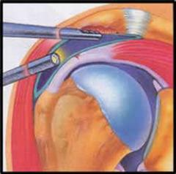
- Bronhoscopia - vizualizartea laringelui şi arborelui traheobronşic în scop diagnostic, biopsierea leziunilor suspecte, aspirarea sputei din bronhii pentru efectuarea culturilor.
În scop terapeutic prin bronhoscopie se realizează: controlul sângerării din bronhii, îndepărtarea corpilor străini, aspirarea secreţiilor în caz de obstrucţie sau atelectazie postoperatorie, iradierea endobronşică cu iridiu.
- Citoscopia - vizualizarea directă a uretrei şi a vezicii urinare în vederea stabilirii diagnosticului, efectuarea biopsiei de prostată, recoltarea urinei direct din uretere, identificarea sursei de hematurie. În scop terapeutic se foloseşte pentru rezecţia tumorilor mici, plasarea cateterelor în pelvisul renal, hemostază, pentru iradierea tumorilor.
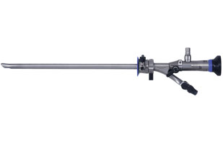
- Histeroscopia - examinarea directă a cavităţii uterine cu ajutorul unui endoscop subţire introdus pe cale vaginală prin colul uterin.
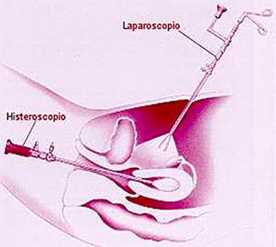

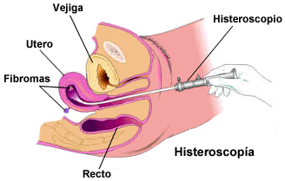

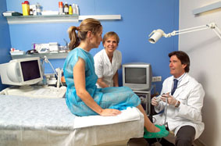

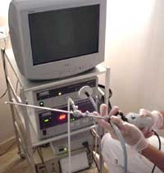
- Esofagogastroduodenoscopia - (endoscopia gastrointestinală superioară, gastroscopia) - permite vizualizarea directă a mucoasei tractului gastrointestinal superior. Prin esofago-gastroscopie se poate efectua o biopsiere a formaţiunilor suspecte, îndepărtarea corpilor străini, oprirea sângerării.
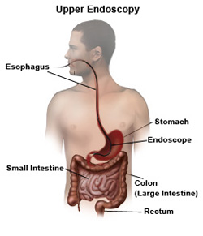

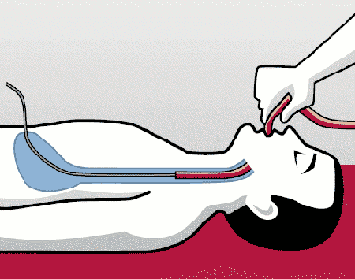

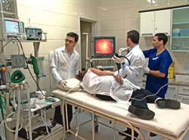
- Laparoscopia - vizualizarea directă a organelor abdominale şi pelvine pentru stabilirea diagnosticului şi realizarea unor intervenţii chirurgicale cu minimum de disconfort şi recuperare rapidă.
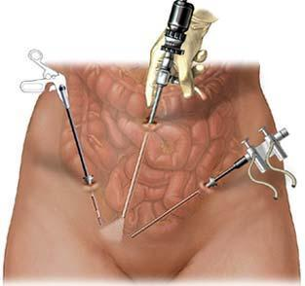

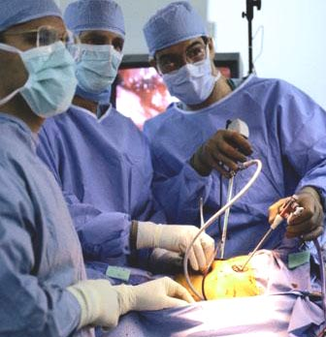

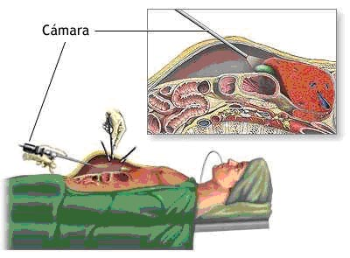

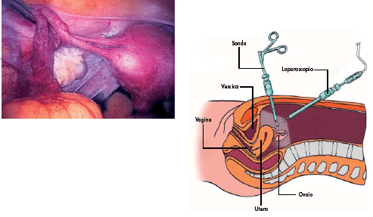
- Mediastinoscopia - vizualizarea directă a spaţiului cuprins între stern şi cei doi plămâni unde se află traheea, esofagul, cordul şi marile vase, timusul şi ganglionii limfatici. Permite efectuarea biopsiei ganglionilor limfatici.
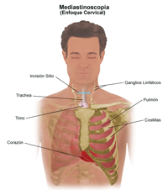
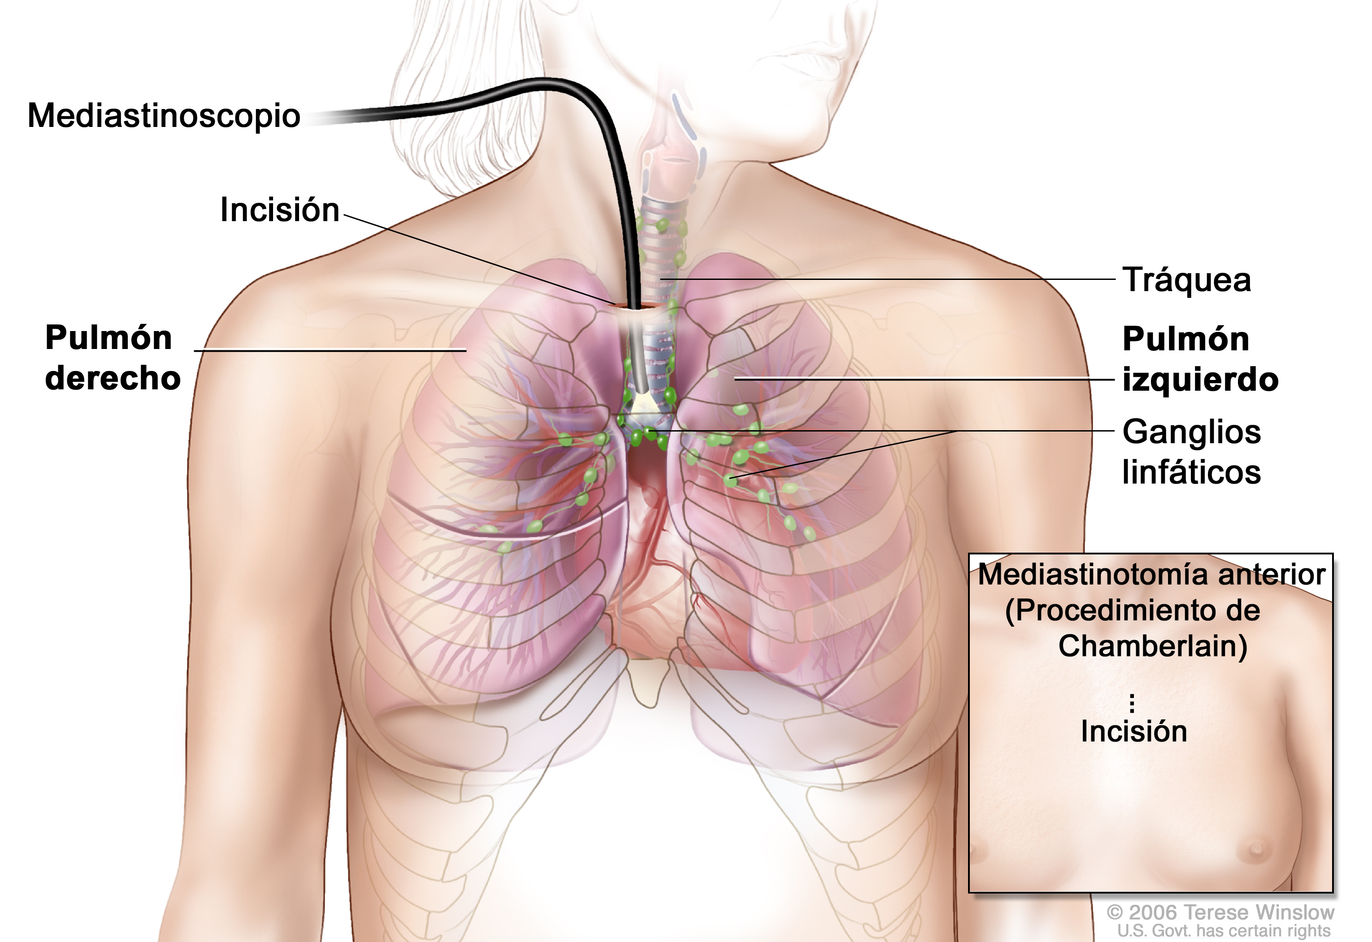
- Toracoscopia - vizualizarea pleurei, plămânilor şi mediastinului pentru identificarea şi stadializarea neoplasmului, evidenţierea metastazelor, emfizemului, infecţiei pulmonare şi obţinerea fragmentelor tisulare pentru biopsii.
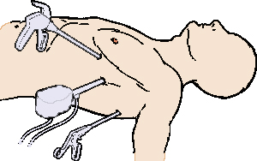
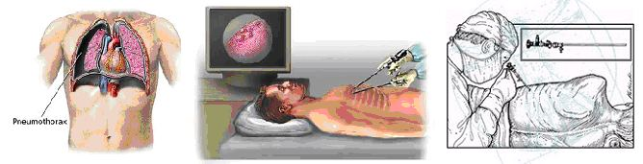

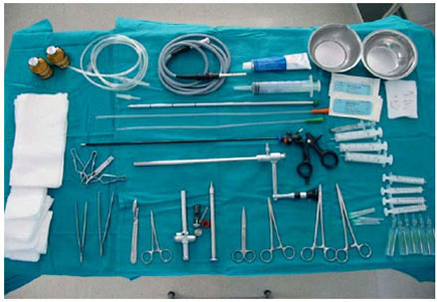

- Rectosigmoidoscopia (sigmoidoscopia, proctoscopia, anoscopia) - examinarea endoscopică a anusului, rectului şi sigmoidului şi obţinerea fragmentelor de ţesut pentru biopsie; îndepărtarea polipilor, obliterarea hemoroizilor.
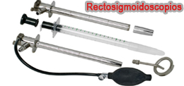
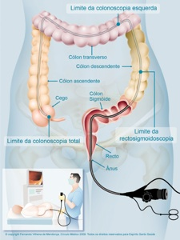

- Colposcopia - vizualizarea vaginului, colului uterin (cervixului) şi vulvei pentru evaluarea unor leziuni şi obţinerea fragmentelor din zonele suspecte pentru biopsie.
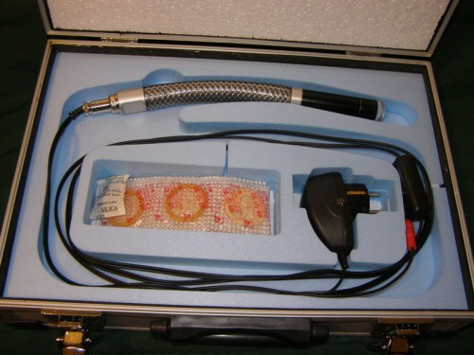

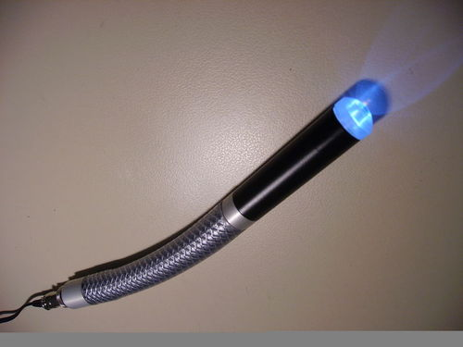
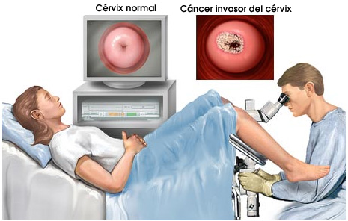

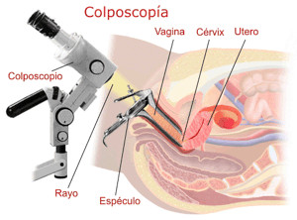
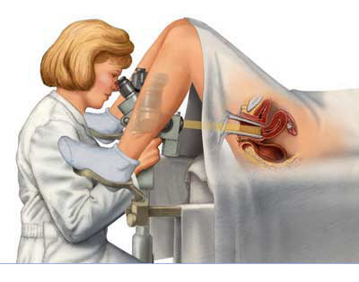

- Colonoscopia - vizualizarea mucoasei întregului colon, valvei ileocecale şi ileonului terminal pentru evidenţierea cancerului de colon, polipilor, inflamaţiilor intestinale, malformaţiilor, hemoroizi şi pentru efectuarea unor manevre chirurgicale endoscopice.

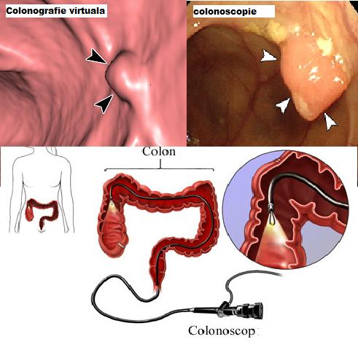

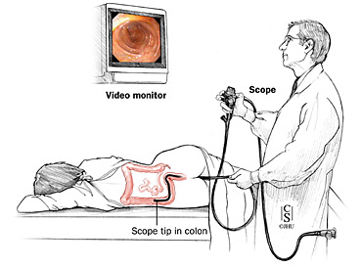

10. 3. 1. ROLUL ASISTENTEI MEDICALE ÎN EFECTUAREA EXAMENELOR ENDOSCOPICE

OBIECTIVE :
- Examinarea cavităţilor unor organe
- Îndepărtarea corpilor străini
- Recoltarea biopsiei
- Efectuarea intervenţiilor chirurgicale

NECESAR MATERIALE :
- Aparatul endoscopic
- Măşti, mănuşi, ochelari
- Tampoane, comprese
- Spray anestezic, medicamente recomandate de medic
- Tăviţă renală
- Materiale pentru biopsie
- Material de dezinfecţie
- Sursa de lumină

ETAPE:
PREGĂTIREA PSIHICĂ
- Identificaţi pacientul
- Identificaţi cunoştinţele pacientului referitoare la examen
- Explicaţi pacientului necesitatea efectuării examenului recomandat de medic şi riscul
- Explicaţi modul de desfăşurare al examenului
- Obţineţi consimţământul sau verificaţi dacă a fost obţinut de medic
- Informaţi pacientul că se face anestezie şi descrieţi senzaţiile pe care le poate avea
- Informaţi asupra duratei examenului

PREGĂTIREA FIZICĂ:
- Se atrage atenţia pacientului asupra regimului sau a restricţiilor alimentare
- Se verifică dacă au fost respectate
- Se goleşte cavitatea de examinat, dacă este copil se face spălarea dacă medicul recomandă
- Se face test de sensibilitate la xilină cu o zi înainte
- Se fac testele de coagulare
- Se administrează sedative cu o seară înainte, la recomandarea
medicului

PARTICIPAREA LA EFECTUAREA PROCEDURII :
- Se identifică pacientul.
- Se verifică recomandarea în foaia de observaţie
- Se verifică dacă pacientul a respectat recomandările, privind pregătirea specific
- Se evaluează resursele fizice şi starea pacientului pentru a stabili modalitatea de transport la camera de endoscopie sau la sala de operaţie
- Se pregătesc materialele care însoţesc bolnavul (foaia de observaţie, dosarul de nursing)
- Se însoţeşte pacientul la camera de endoscopie
- Se ajută pacientul să se dezbrace şi să se aşeze pe masa de examinare
- Se asigură poziţia corespunzătoare examenului
- Se servesc medicului instrumentele şi celelalte materiale în funcţie de examenul recomandat şi scopul acestuia
- Se schimbă poziţia pacientului la cererea medicului şi se supraveghează starea acestuia
- Se informează medicul cu privire la modificările observate
- Se ajută pacientul să coboare după masa de endoscopie şi să se îmbrace

ÎNGRIJIREA ULTERIOARA A PACIENTULUI:
- Se ajută pacientul să se aşeze pe pat
- Se supraveghează şi se notează funcţiile vitale
- Se atenţionează să nu mănânce un timp variabil în funcţie de examen
- Se discută cu pacientul despre jena resimţită pe traiectul introducerii aparatelor şi se explică ce trebuie să facă
- Se asigură repausul alimentar după examen în funcţie de anestezie şi organul examinat
- Se verifică eliminările (după caz) pentru a identifica sângerarea, mai ales după biopsie

REORGANIZAREA LOCULUI DE MUNCĂ :
- Se curăţă materialele folosite şi se pregătesc pentru sterilizare
- Se aşează materialele în dulapuri speciale
- Se colectează materialele de unică folosinţă în containere speciale, conform P.U.
- Se trimit la laborator materialele recoltate pentru biopsie
- Spălaţi mâinile

NOTAREA PROCEDURII :
- Data, ora efectuării examenului
- Numele persoanei care a efectuat examenul
- Comportamentul pacientului

EVALUAREA PROCEDURII :
Bilanţ pozitiv:
- Pacientul prezintă stare generală bună, nu acuză discomfort
- Observaţiile făcute în timpul examenului sunt liniştitoare pentru pacient

Bilanţ negativ-intervenţii:
- Pacientul acuză jenă - Se explică pacientului că va dispare în ziua următoare şi se sfătuieşte ce are de făcut în funcţie de organul examinat

- Sângerarea traseului
- Se anunţă medicul pentru a stabili conduita
- Se pregătesc la îndemână medicamente hemostatice şi materiale pentru administrare
- Prezintă febră, dispnee, dureri abdominale
- Se explică pacientului că febra dispare în 24 de ore
- Se anunţă medicul dacă pacientul prezintă dispnee, dureri abdominale

